Sistema Eletrônico do Serviço de Informação ao Cidadão – SIC
Relatório Estatístico dos Pedidos de Acesso à Informação
Controladoria Geral do Estado
Março de 2017

PEDIDOS INICIAIS
No mês de março de 2017 foram registrados 05 (cinco) pedidos iniciais de acesso à informação, no âmbito da Controladoria Geral do Estado de Alagoas, via Serviço de Informação ao Cidadão – SIC.
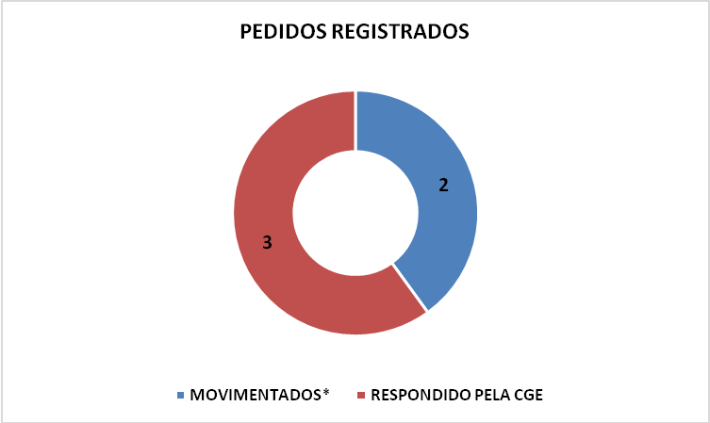
* Pedidos de acesso à infiormação movimentados para SEPLAG (01) e SESAU (01).

Características dos Solicitantes
É possível extrair dados que caracterizam os solicitantes a partir do preenchimento do cadastro no sistema e-SIC disponibilizado no endereço eletrônico www.e-sic.al.gov.br. Esses dados são necessários para que seja possível alimentar os relatórios estatísticos da demanda de acesso à informação e disponibilizá-los à população.

- Tipo de Pessoa
A totalidade de pedidos registrados perante a Controladoria Geral do Estado foi realizada por pessoa física.
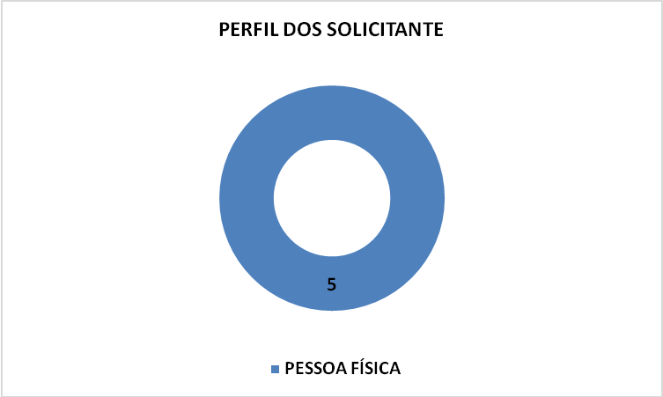
- Gênero dos Solicitantes
Entre os solicitantes, 03 (três) pertencem ao sexo masculino, 02 (dois) ao sexo feminino.
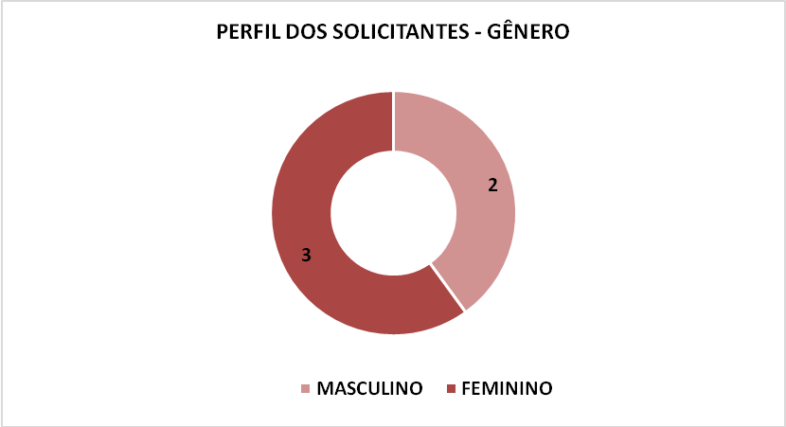

- Canal de Recebimento do Pedido de Acesso à Informação
O total de pedidos de acesso às informações recebidos pelo Serviço de Informação ao Cidadão da Controladoria Geral do Estado de Alagoas foram encaminhados através do Sistema Eletrônico do Serviço de Informação ao Cidadão (e-SIC).
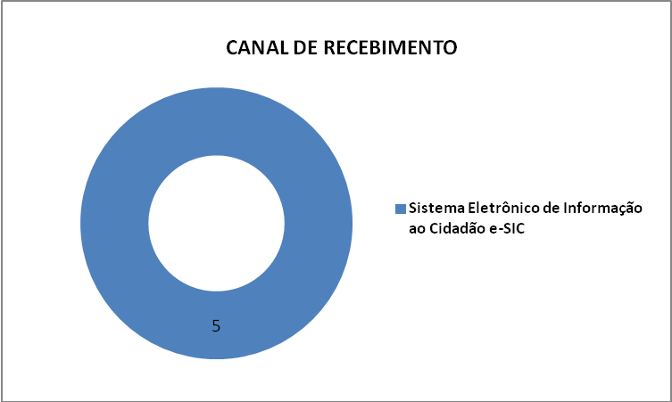

- Região de Origem dos Solicitantes
Dos pedidos iniciais de acesso à informação 03 (dois) não possuem informação de sua origem, 01 (um) foi originado no município de Campo Alegre, (01) no município de Maceió, ambos localizados no Estado de Alagoas.
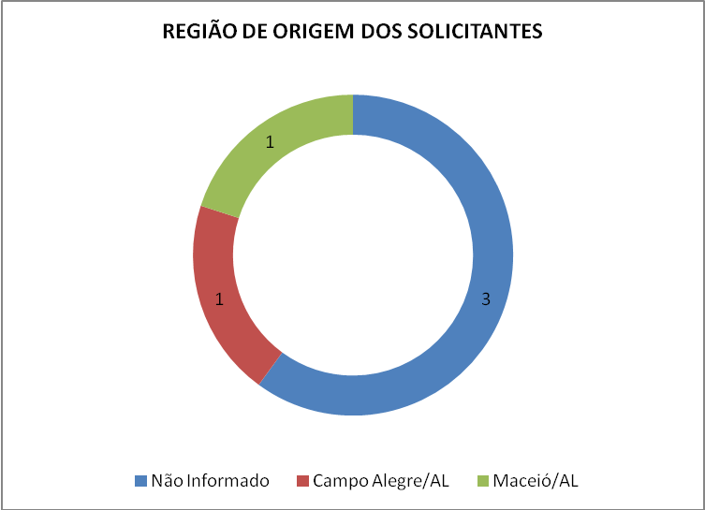

- Faixa Etária dos Solicitantes
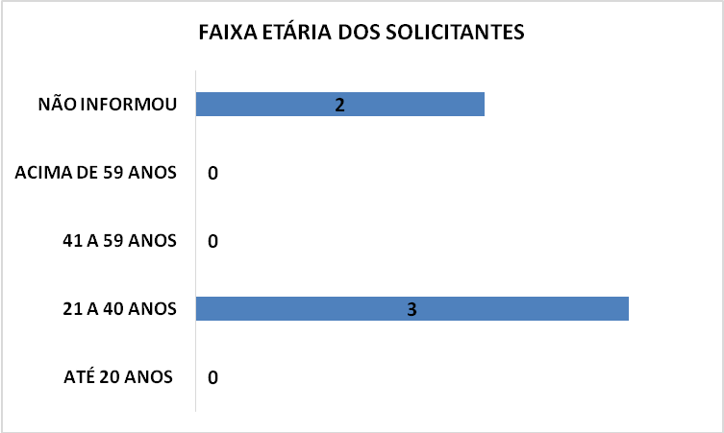

- Grau de Escolaridade dos Solicitantes
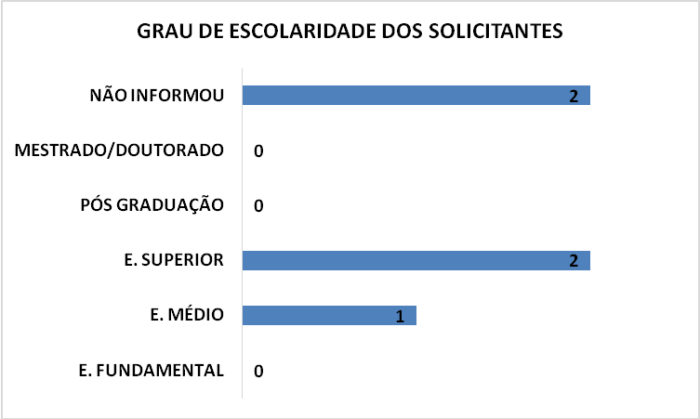

Assuntos mais Solicitados pelo Sistema e-SIC

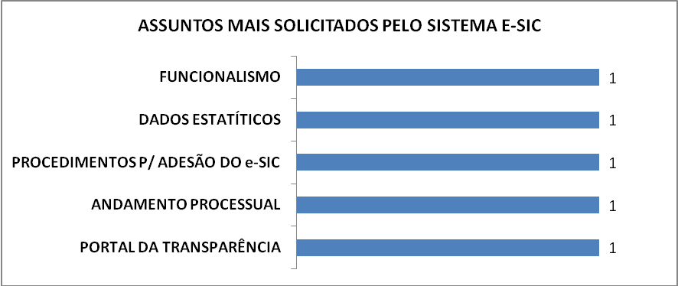

Prazo de Atendimento do Serviço de Informação ao Cidadão (SIC)

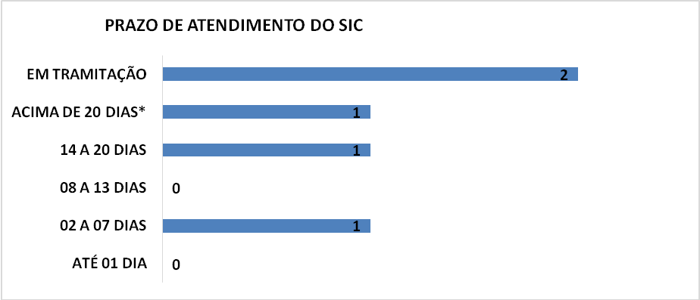
*Pedido de Acesso à Informação Movimentado.

CLASSIFICAÇÃO DE DOCUMENTOS
Tratam-se de informações classificadas, reclassificadas ou ainda desclassificadas como ultrassecretas, secretas e reservadas. Não houve classificação de informações durante esse período.
RECURSOS
No mês de fevereiro de 2017 a CGE recebeu 12 (doze) interposições de recurso, via Sistema Eletrônico do Serviço de Informação ao Cidadão – e-SIC.

Características dos Recorrentes
É possível extrair dados que caracterizam os recorrentes a partir do preenchimento do cadastro no sistema e-SIC disponibilizado no endereço eletrônico www.e-sic.al.gov.br. Esses dados são necessários para que seja possível alimentar os relatórios estatísticos da demanda de acesso à informação e disponibilizá-los à população.

- Tipo de Pessoa
A totalidade de recursos interpostos perante esta CGE foi realizada por pessoa física.

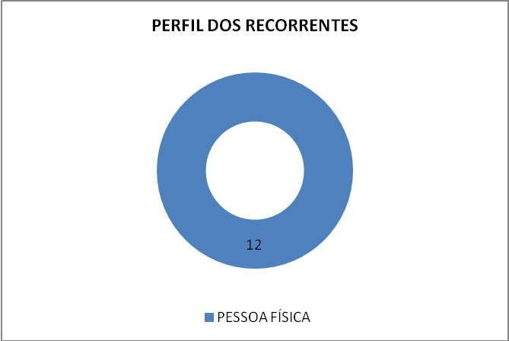

- Gênero dos Recorrentes
Do total de recorrentes, 11 (onze) pertencem ao sexo masculino, 01 (um) pertence ao sexo feminino.

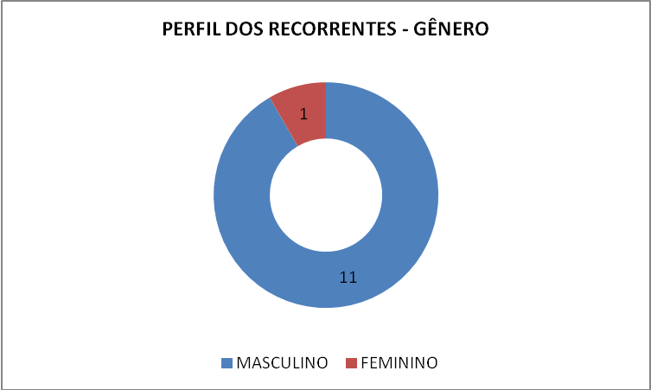
- Região de Origem dos Recorrentes
Dos recursos, 02 (dois) não possuem informação de sua origem, 07 (sete) foram originados no estado de Alagoas, 01 (um) em Minas Gerais, 01 (um) em São Paulo e 01 (um) no Distrito Federal.
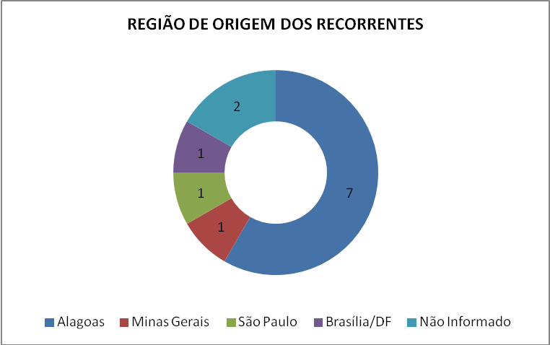
- Faixa Etária dos Recorrentes
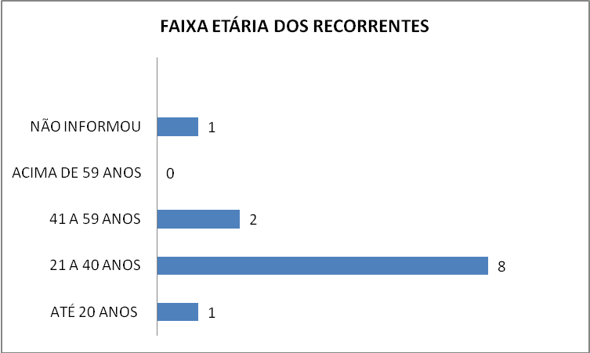

- Grau de Escolaridade dos Recorrentes

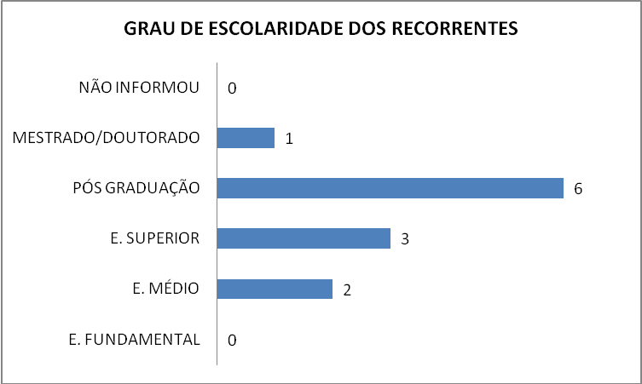

Assuntos mais Recorridos pelo Sistema e-SIC

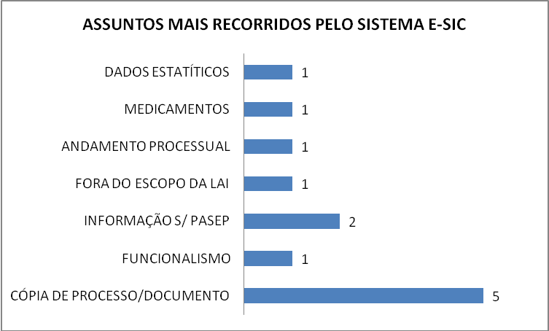

Status dos Recursos Interpostos Perante a Controladoria Geral do Estado
Dos 12 (doze) recursos interpostos perante esta CGE, 06 (seis) encontram-se em tramitação, em 02 (dois) houve a perda do objeto e 04 (quatro) não foram providos.
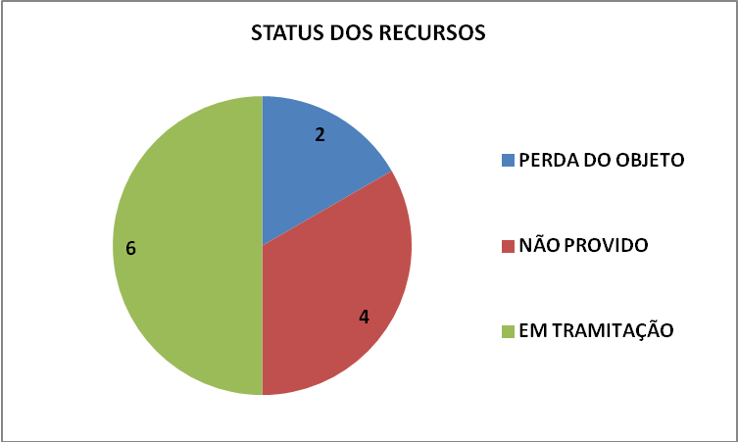

Secretarias e Entidades Recorridas

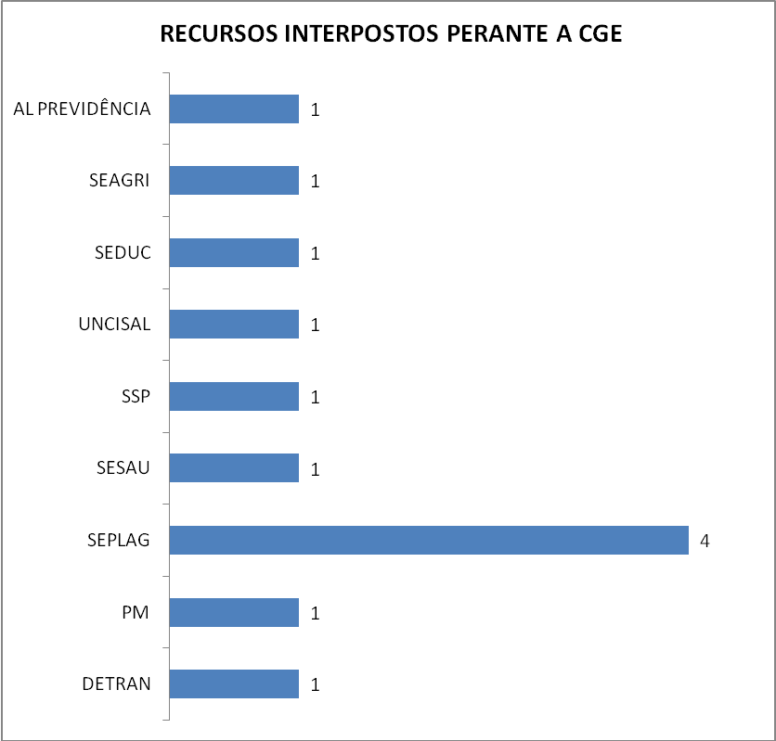

Maceió, 04 de Abril de 2017.

Serviço de Informação ao Cidadão
Controladoria Geral do Estado de Alagoas

